**פרוייקט סוף קורס**

מגישים: נתנאל רון-318984754   
מתן בן חיון 205753577

הוראות משתמש:

**כאשר ניכנס לתוכנה, יופיע לנו המסך הראשי הבא:**

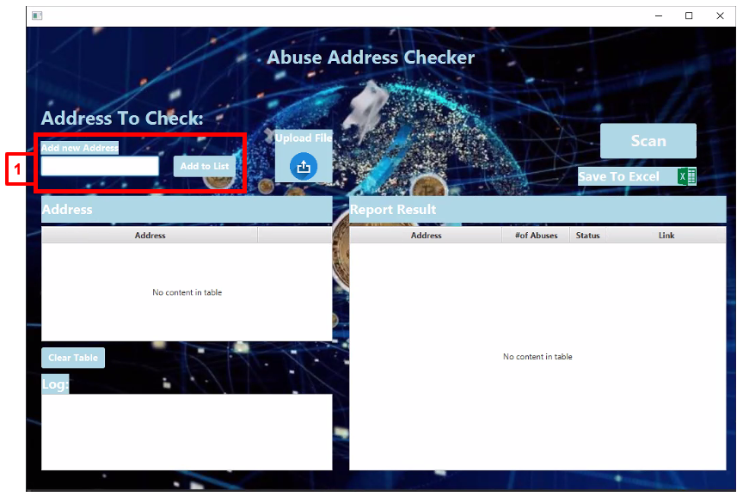

שלב א': יבוא כתובות

1: **הוספת כתובת באופן ידני:  
כאשר נרצה להוסיף כתובת באופן ידני, נזין את הכתובת בחלון שמסומן באדום ולאחר מכן נלחץ על הכפתור מצד ימין  .   
- במידה ונזין כתובת לא תקינה הכוללת סימנים מיוחדים, תקפוץ הודעת פופ-אפ שתבשר על כתובת לא תקינה, כמו כן ישמע צליל שמתריע על כך.**

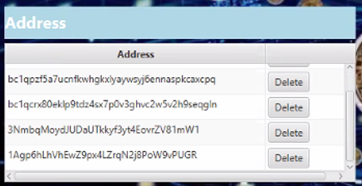2: הוספת רשימת כתובות מוכנה:  
במידה ונרצה להכניס רשימת כתובות מוכנה מראש, נצטרך לטעון קובץ txt שבו יש את כל הכתובות. טעינת הקובץ תתבצע על ידי לחיצה על הכפתור  .  
  
מיד לאחר שנלחץ על הכפתור יפתח חלון בו נצטרך לבחור את קובץ הטקסט הרצוי.   
בסיום טעינת הקובץ תתעדכן טבלת כתובות עם כל הכתובות שהועלו בקובץ שהוספנו.  
הטבלה אמורה להראות כך:

במידה ונרצה לנקות את הטבלה ולהסיר את הכתובות, נלחץ על הכפתור , במידה ונרצה לשנות כתובות נלחץ פעמיים על הכתובת שאותה נרצה לשנות, ובמידה ונרצה למחוק כתובת ספציפית, נלחץ על כפתור הDelete.

**שלב ב': טעינת הכתובות שהכנסנו**

**3:** לאחר שהבאנו כתובות, נרצה לסרוק אותן ולבדוק האם הן דווחו בעבר.   
בשביל לסרוק את הכתובות נלחץ על הכפתור  שבמסך הראשי.

מיד לאחר הלחיצה על כפתור זה תתעדכן טבלת התוצאה לפני התמונה הבאה:

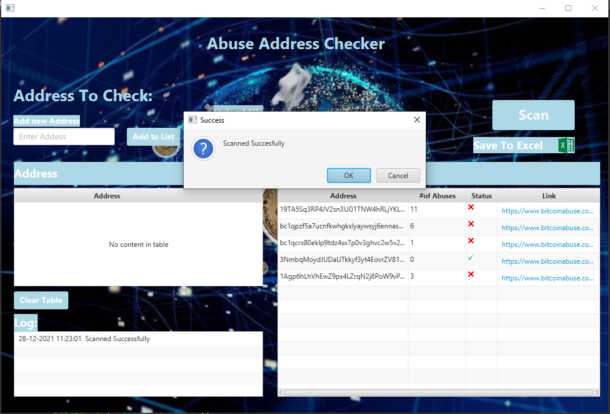

כפי שניתן לראות בתמונה, מיד לאחר לחיצה על כפתור הסריקה התעדכנו הנתונים בטבלה והם הוסרו מטבלאת הכתובות, ותקפוץ למסך הודעת פופ-אפ בהתאם: הצלחה במקרה שכל הנתונים בסדר ושגיאה במקרה שלא. כמו כן ישמע גם צליל שמתריע על כך.

בטבלה נקבל נתונים כמו: הכתובות שהוספנו, מספר הדוחות , סטטוס הכתובת (במידה ודווחו יופיע סימן "איקס" ובמידה ולא דווחו כלל יופיע סימן "וי") וקישור מתאים.

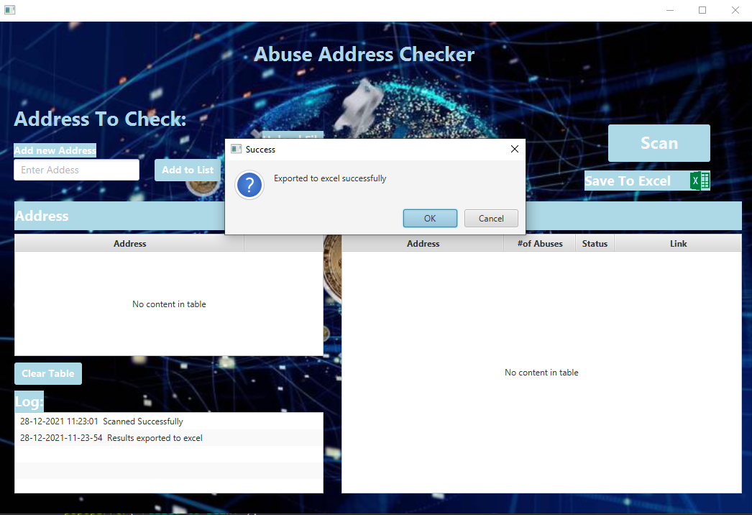4: **במידה ונרצה לשמור את הנתונים שקיבלנו בטבלת הדוח בקובץ Excel  
 נלחץ על הכפתור  ומיד לאחר הלחיצה אמורה להופיע הודעה כמו בתמונה הבאה:**

**- כמו כן ישמע צליל המתריע על כך.**

**- ניתן לראות שבחלון Log התעדכן התאריך המתאים לביצוע הפעולה.**

כל קבצי ה-Log וה-Excel ישמרו ויימצאו בתיקיות log וexcel בהתאמה, תחת תיקיית הsrc של הפרויקט.

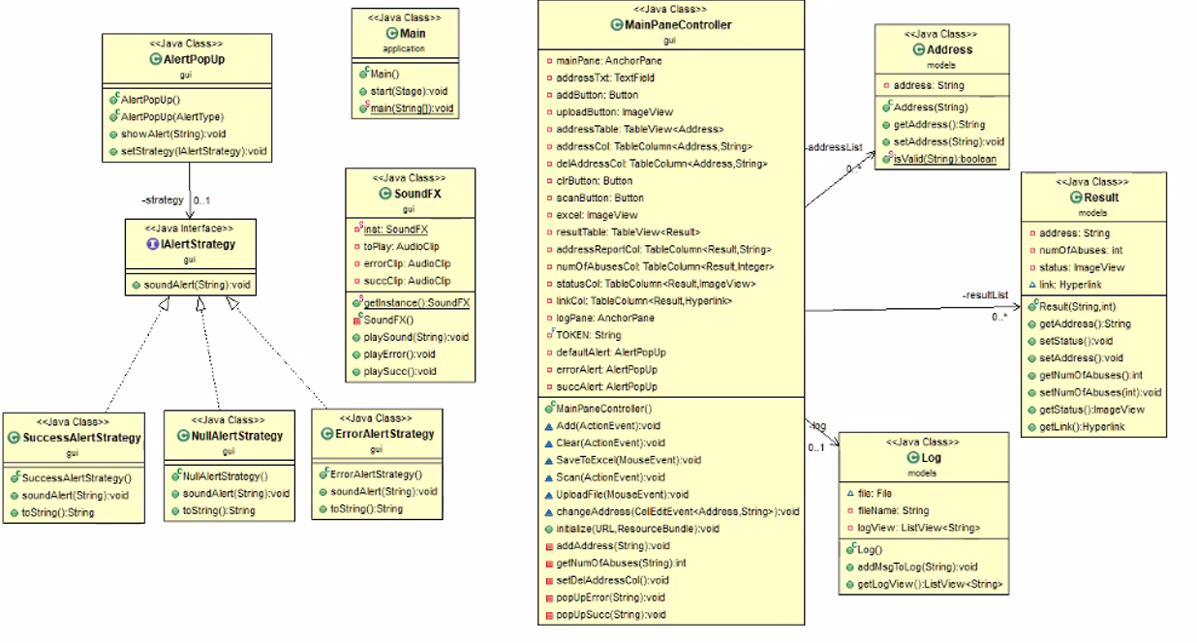**Class Diagram**

**Design Patterns:**

**Singleton:**

השימוש בסינגלטון הוא עבור המחלקה SoundFX משום שיש צורך רק במופע יחיד שלה, זאת על מנת שנוכל להגדיר AudioClip מראש, אחד עבור הודעת שגיאה ואחד עבור הודעת הצלחה – ובכך נוכל להשתמש בהם מכל איזור בפרויקט ללא צורך בהגדרת מופע חדש של המחלקה.

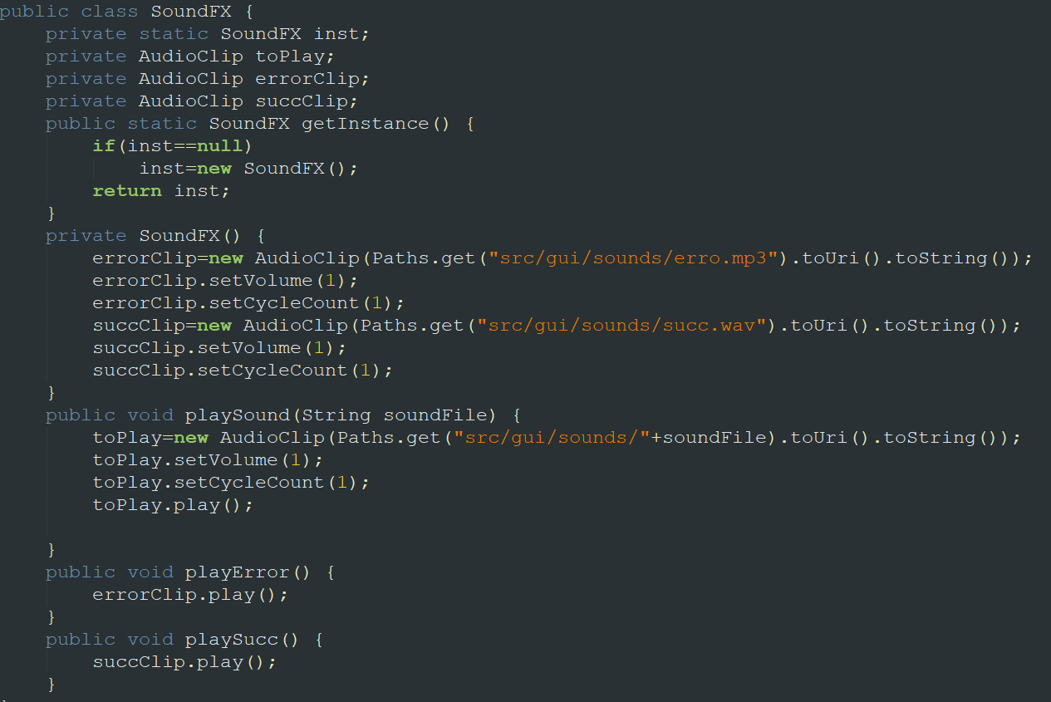

בכך, נוכל להשתמש במתודות playError() ו-playSucc() על מנת להשמיע את הצלילים שנרצה (בנוסף ישנה אפשרות להשמיע כל צליל אחר במידה והוא יימצא בתיקיית sounds בפרויקט על ידי המתודה playSound).

כך למשל השתמשנו בפרויקט במתודות האלה תחת האסטרטגיות של הודעת שגיאה והודעת הצלחה באופן הבא:

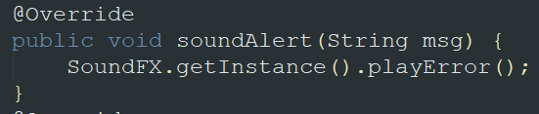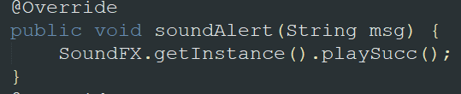

**Strategy Pattern+Null Object Pattern:**

השימוש שלנו באסטרטגיה ובNull Object- הוא עבור הודעות המערכת- יצרנו מחלקת הודעת מערכת אשר תשתמש באסטרטגיה שתוזרק לה בRuntime על מנת להשמיע צליל ברגע שתוצג ההודעה, כאשר במידה ולא הוזרק לה שום אסטרטגיה- היות ולא נרצה שזאת יפריע למהלך הריצה- השתמשנו בNull Object כאסטרטגיה אשר לא תשמיע צליל.

ניתן לראות זאת בקוד:

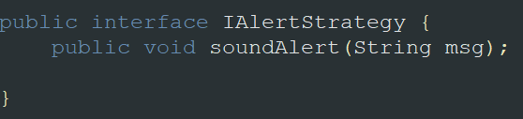

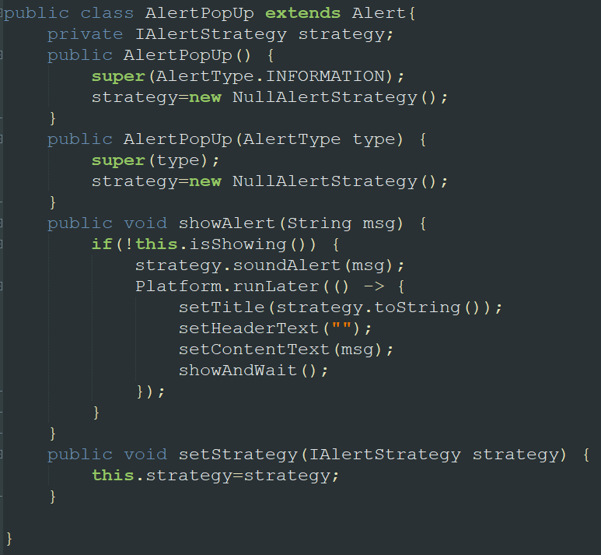

ניתן לראות שבבנאי המחלקה ישנה השמה לאסטרטגיית הNullAlert על מנת למנוע Null pointer Exception ברגע שshowAlert תקרא.

כאשר במחלקת הController של המסך הראשי אנו יוצרים את האובייקטים הבאים:

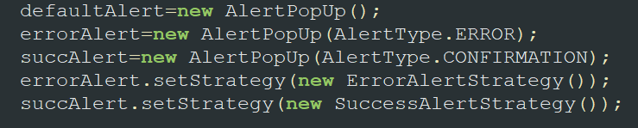

כך שdefaultAlert למעשה ישתמש באסטרטגיית הNull, errorAlert באסטרטגיית הError ו-succAlert באסטרטגיית הSuccess הללו:

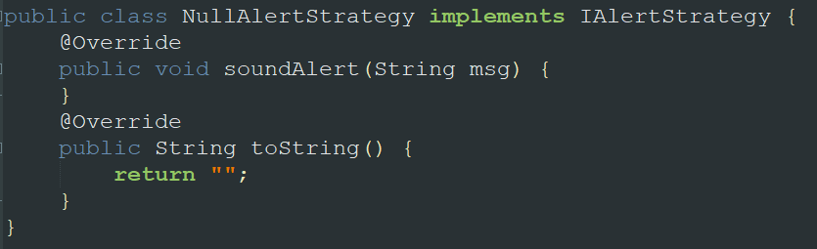

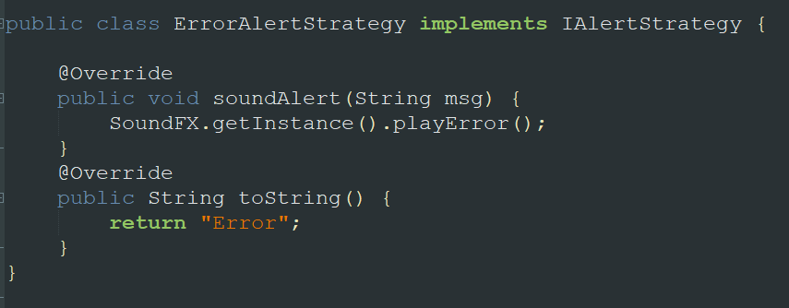

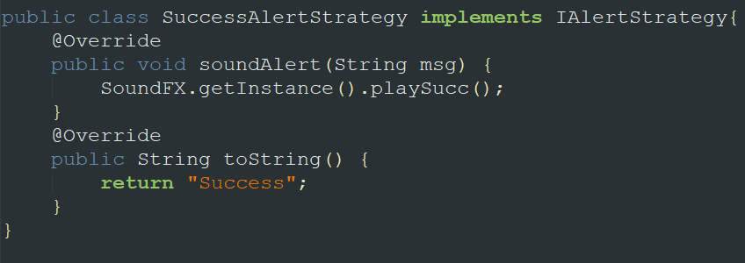

בכך אנו מאפשרים דינאמיות בבחירת הצלילים שישמעו, ומאפשרים גמישות בקוד שלא יצריכו שינויים מלבד יצירת אסטרטגיה חדשה במידה ויש רצון לכך (הסיבה למימוש toString הינה לשם כותרת ההודעה אשר תשתמש בtoString של האסטרטגיה שניתנה).